Дата:

ЛАБОРАТОРНЕ ЗАНЯТТЯ 2

**Визначення вологості та засміченості зерна**

**Мета:** вивчити методики визначення вологості та засміченості зерна.

**Матеріали та обладнання**: зерно пшениці, сушильна шафа, бюкс, ексикатор, щіпці, терези, набір сит, розбірні дошки, зразки елементів шкідливої домішки, бур'янів, Державний стандарт на пшеницю.

**Література.** Л – 6, c. 25 – 36.

**Методичні вказівки**

Вивчити методики визначення вологості та засміченості зерна та виконати досліди.

**Завдання**

1. Визначення вологості зерна.
2. Визначення засміченості зерна.

**Хід роботи**

**Завдання 1.** **Визначення вологості зерна.**

а) Заповнити схему та записати методику визначення вологості зерна.

Методи визначення вологості зерна

непрямі

прямі

Методика визначення вологості основним методом:

*Дослід 1. Визначити вологість двох відібраних зразків зерна пшениці та за таблицею 2.1. визначити його стан за вологістю.*

Досліджуване зерно відноситься до

б) Записати назви приладів для швидкого визначення вологості партій зерна

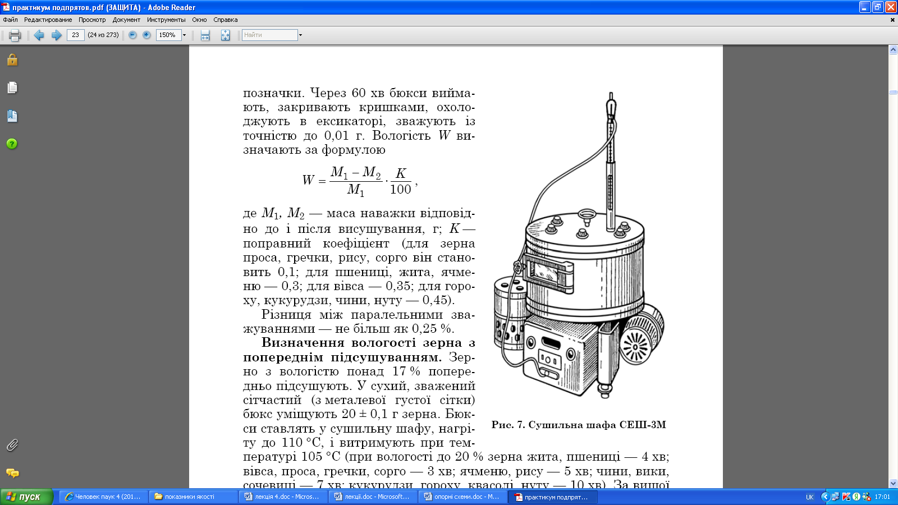

в) Підписати назви приладів, зображених на рисунку.

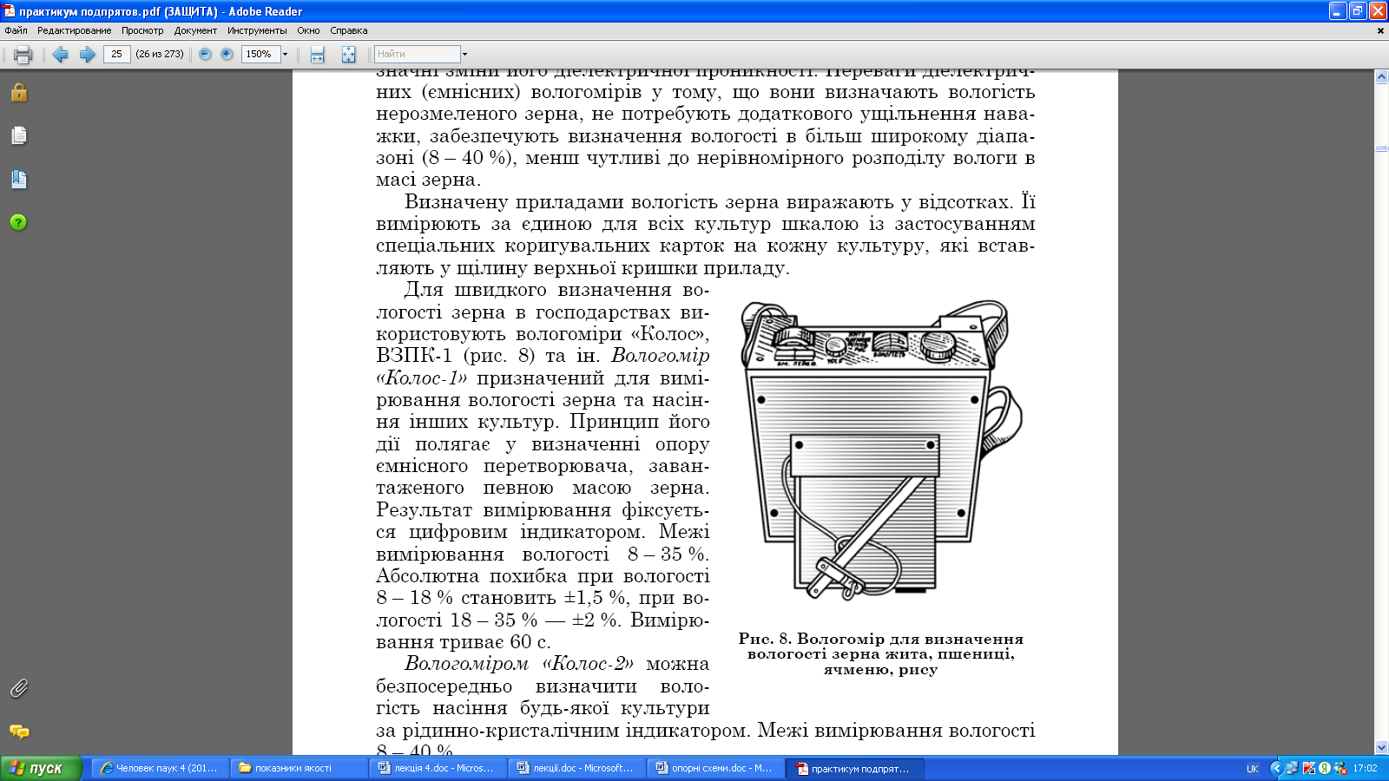

**Завдання 2.** **Визначення засміченості зерна.**

а) Заповнити схему та записати вимоги стандартів на вміст домішок у зерні пшениці.

Види домішок

б) Записати методику визначення засміченості зерна.

в) Класифікувати зазначені домішки: *прогнилі зерна, пісок, амброзія, частинки стебел, земля, полова, галька, виїдені шкідниками зерна, дрібні зерна, гірчак повзучий, насіння бур’янів, щуплі зерна, биті зерна.*

До смітної домішки відносяться:

мінеральні домішки:

органічні домішки:

зіпсовані зерна основної культури:

шкідливі домішки:

інші:

До зернової домішки відносяться:

г) Заповнити таблицю, виконати дослід.

Розміри отворів сит для визначення вмісту домішок та крупності зерна, мм.

|  |  |  |
| --- | --- | --- |
| Зерно | Визначення смітної домішки | Визначення дрібних зерен |
| Пшениця |  |  |

*Дослід 2. Підрахувати відсоток засміченості відібраного зразка зерна пшениці.*

Зробити висновок про відповідність стандарту

Висновок

Здати роботу (надсилається на електронну пошту викладача)